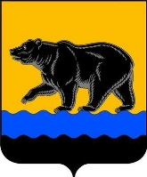

ДУМА ГОРОДА НЕФТЕЮГАНСКА

Р Е Ш Е Н И Е

Об информации о механизированной уборке снега на территории земель общего пользования города Нефтеюганска

Принято Думой города
25 ноября 2019 года

В соответствии с Федеральным законом от 06.10.2003 № 131-ФЗ «Об общих принципах организации местного самоуправления в Российской Федерации», руководствуясь Уставом города Нефтеюганска, заслушав решение комиссии по городскому хозяйству, Дума города решила:
1. Принять к сведению информацию об информации о механизированной уборке снега на территории земель общего пользования города Нефтеюганска.
2. Решение вступает в силу после его подписания.

Председатель Думы Н.Е. Цыбулько

25 ноября 2019 года
№ 674-VI

